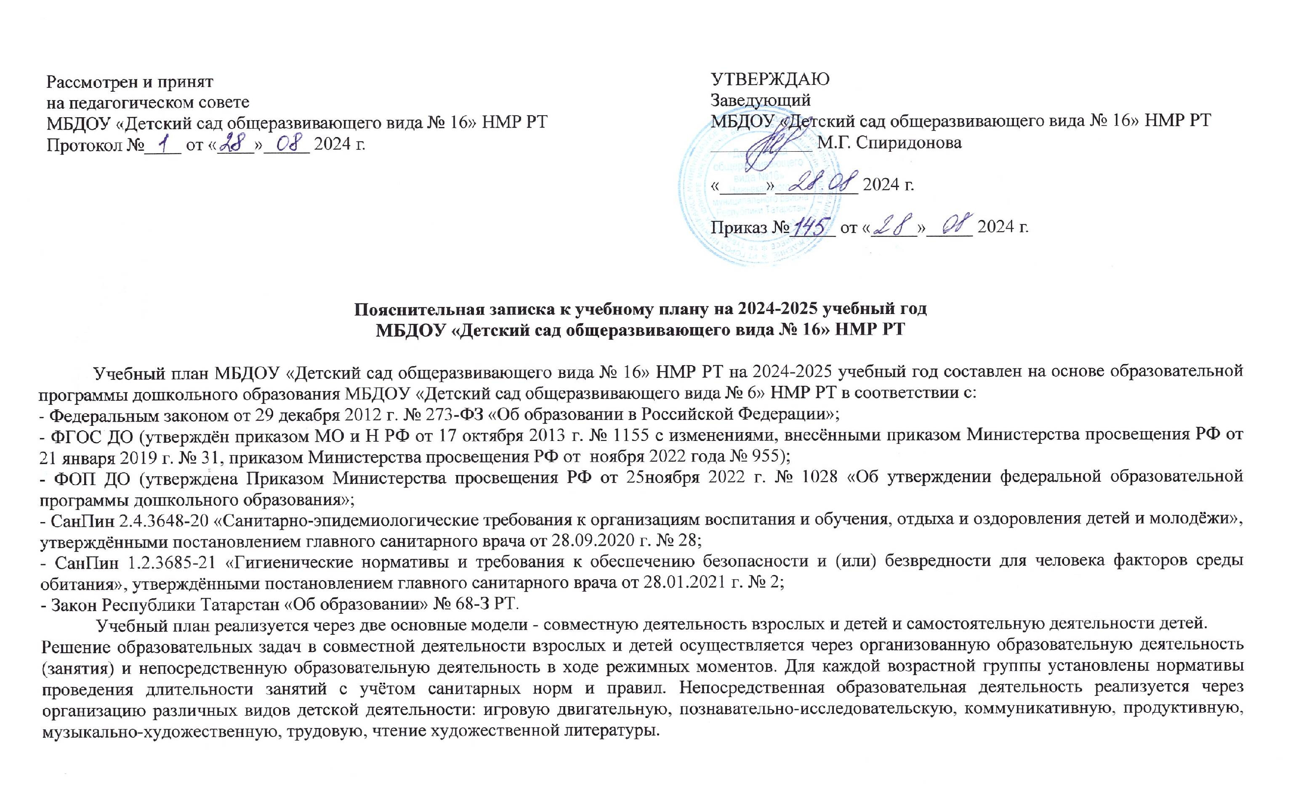
Со средней группы, в учебный план вводится обучение детей татарскому языку по программе «Обучение русскоязычных детей татарскому языку в детском саду» (авторы З.М. Зарипова, Р.Г. Кидрячева, А.И. Камалова, Р.М. Алексеева, Р.С. Исаева). Данная программа реализуется:
- в средних группах в режимные моменты в утренний отрезок времени, на прогулке, в вечерний отрезок времени;
-в старших группах – 1 раз в неделю в форме занятия, а также в режимные моменты в утренний отрезок времени, на прогулке, в вечерний отрезок времени;
-в подготовительных к школе группах – 2 раза в неделю в форме занятия, а также в режимные моменты в утренний отрезок времени, на прогулке, в вечерний отрезок времени;
В старших и подготовительных к школе группах реализуется рабочая программа «Город мастеров» по ранней профориентации детей в сфере строительных профессий в форме совместной образовательной деятельности со взрослыми (по подгруппам).
В середине учебного года с 23 декабря по 12 января для воспитанников организуются каникулы, во время которых проводятся непосредственно образовательная деятельность только физического и художественно-эстетического направленности.

Учебный план муниципального бюджетного дошкольного образовательного учреждения
«Детский сад общеразвивающего вида № 16» НМР РТ

I.Примерное расписание организованной образовательной деятельности

I.1. Примерное расписание образовательной деятельности для детей 2 до 3 лет (вторая группа раннего возраста)

Базовый вид деятельности | Количество занятий (длительность каждого – 10 мин)
Базовый вид деятельности | в неделю | в месяц | в год
Ребёнок и окружающий мир | 1 | 4 | 36
Развитие элементарных математических представлений | 1 | 4 | 36
Развитие речи.  Художественная литература | 2 | 8 | 72
Рисование | 1 | 4 | 36
Лепка/Конструирование | 1 | 4 | 36
Физкультурное занятие | 3 | 12 | 108
Музыкальное занятие | 2 | 8 | 72
Количество занятий | 11 | 44 | 396

I.2. Примерное расписание образовательной деятельности для детей 3 до 7 лет (дошкольный возраст)

Базовый вид деятельности | Количество занятий в неделю
Базовый вид деятельности | Младшая группа  (3-4 года) | Средняя группа  (4-5 лет) | Старшая группа  (5-6 лет) | Подготовительная  к школе группа  (6-7 лет)
Физкультурное занятие | 3 раза  в неделю | 3 раза  в неделю | 2 раза в неделю  1 раз в неделю  на прогулке | 2 раза в неделю  1 раз в неделю  на прогулке
Музыкальное занятие | 2 раза в неделю | 2 раза в неделю | 2 раза в неделю | 2 раза в неделю
Рисование | 1 раз в неделю | 1 раз в неделю | 1 раз в неделю | 1 раз в неделю
Лепка, аппликация, ручной труд | 1 раз в неделю | 1 раз в неделю | 1 раз в неделю | 1 раз в неделю
Развитие элементарных математических представлений (РЭМП) | 1 раз в неделю | 1 раз в неделю | 2 раза в неделю | 2 раза в неделю
Основы науки и естествознания | 1 раз в неделю | 1 раз в неделю | 1 раз в неделю | 1 раз в неделю
Развитие речи,  основы грамотности | 1 раз в неделю | 1 раз в неделю | 2 раза в неделю | 2 раза в неделю
Часть, формируемая участниками образовательных отношений | Периодичность в неделю
Часть, формируемая участниками образовательных отношений | Младшая группа  (3-4 года) | Средняя группа  (4-5 лет) | Старшая группа  (5-6 лет) | Подготовительная  к школе группа  (6-7 лет)
Татарский язык  (Социально-коммуникативное развитие) | - | - | 1 раз в неделю | 2 раза в неделю
ИТОГО (базовый/ЧФУОО) | 10 занятий  в неделю | 10 занятий  в неделю | 13 (12/1)  занятий в неделю | 14 (12/3)  занятий в неделю
Общее количество занятий в год | 360 | 360 | 468 | 504

II. Примерное расписание совместной образовательной деятельности и культурных практик воспитателя совместно с детьми
в режимные моменты

Направления образовательной деятельности  с детьми | Возрастные группы, периодичность в неделю
Направления образовательной деятельности  с детьми | Ранний возраст | Дошкольный возраст
Направления образовательной деятельности  с детьми | 2-3 года | 3-4 года | 4-5 лет | 5-6 лет |  | 6-7 лет
1.Общение
Обязательная часть
Развивающее общение при проведении режимных моментов | ежедневно
Беседы и разговоры с детьми по их интересам | ежедневно
Развивающее общение на прогулке
Часть, формируемая участниками образовательных отношений
Ознакомление с татарским языком | - | - | 2 раза в неделю | 1 раз в неделю | -
2.Игровая деятельность, включая сюжетно-ролевую игру с правилами и другие виды игр
Обязательная часть
Индивидуальные игры с детьми (сюжетно-ролевая режиссерская, игра-драматизация, строительно-конструктивные игры) | ежедневно |  |  | 3 раза в неделю
Обогащённая игра: совместная игра воспитателя и детей: сюжетно-ролевая, режиссерская, игра-драматизация, строительно-конструктивные игры | ежедневно | 2 раза в неделю | 3 раза в неделю | 2 раза в неделю
Конструктивно-модельная деятельность | ежедневно
Детская студия (театрализованные игры) |  | 1 раз в 2 недели
Часть, формируемая участниками образовательных отношений
Дидактические игры по социально-коммуникативному развитию, развитию речи, познавательному развитию, художественно-эстетическому развитию, физическому развитию | Ежедневно
3.Познавательная и исследовательская деятельность

Обязательная часть
Сенсорный игровой и интеллектуальный тренинг («Школа мышления) | нет | 1 раз в 2 недели
Опыты, эксперименты, наблюдения (в том числе экологической направленности) | нет | 1 раз в неделю
Наблюдения за природой (на прогулке) | ежедневно
Часть, формируемая участниками образовательных отношений
Формирование основ безопасной жизнедеятельности |  | 1 раз в месяц
4.Формы творческой активности, обеспечивающей художественно-эстетическое развитие детей
Обязательная часть
Музыкально-театральная гостиная |  | 1 раз в 2 недели | 1 раз в неделю
Творческая мастерская (рисование, лепка, художественный труд по интересам) |  | 1 раз в неделю
Чтение литературных произведений | ежедневно
Просмотр мультфильмов | 1 раз в неделю
5.Самообслуживание и элементарный бытовой труд
Обязательная часть
Самообслуживание | ежедневно
Трудовые поручения (индивидуально и подгруппами) | ежедневно
Трудовые поручения (общий и совместный труд) |  | нет | 1 раз в неделю | 1 раз в 2 недели
Часть, формируемая участниками образовательных отношений
Трудовые мини пробы по ранней профориентации в сфере строительных профессий по рабочей программе «Город мастеров» | - | - | 1 раз в неделю | 1 раз в неделю

III. Примерное расписание самостоятельной деятельности детей в режимных моментах
На самостоятельную деятельность детей 3-7 лет (игры, подготовка к образовательной деятельности, личная гигиена) в режиме дня отводиться не менее 3-4 –х часов.

Режимные моменты | Распределение времени в течение дня
Режимные моменты | Возрастные группы
Режимные моменты | Ранний возраст | Дошкольный возраст
Режимные моменты | 2-3 года | 3-4 года | 4-5 лет | 5-6 лет | 6-7 лет
Игры, общение, деятельность по интересам во время утреннего приема | от 10 до 50 минут
Самостоятельные игры на прогулке перед утренней гимнастикой | - | - | - | от 10 до 20 мин
Самостоятельные игры в 1-й половине дня в группе | до 30 мин | 20 минут | 15 минут
Подготовка к прогулке, самостоятельная деятельность на прогулке | 40 минут | 40 минут | 30 минут
Самостоятельные игры, досуги, общение и деятельность по интересам во 2-й половине дня | 40 минут | 40 минут | 30 минут
Подготовка к прогулке, самостоятельная деятельность на прогулке | 40 минут | 40 минут | 30 минут
Самостоятельная деятельность детей в центрах активности | 40 минут | 40 минут | 30 минут
Игры перед уходом домой |  | от 15 до 50 минут

IV.Примерная модель физического воспитания

Режимные моменты | Распределение времени в течение дня
Режимные моменты | Возрастные группы
Режимные моменты | Ранний возраст | Дошкольный возраст
Режимные моменты | 2-3 года | 3-4 года | 4-5 лет | 5-6 лет | 6-7 лет
1.Физкультурно-оздоровительные мероприятия в ходе выполнения режимных моментов деятельности детского сада
1.1.Утренняя гимнастика | ежедневно 4-5 минут | ежедневно 5-6 минут | ежедневно 6-8 минут | ежедневно 8-10 минут | ежедневно 10 минут
1.2. Физкультминутки | ежедневно по мере необходимости - до 2-х минут
1.3.Игры и физические упражнения на прогулке | ежедневно 4-5 минут | ежедневно 6-10 минут | ежедневно 10-15 минут | ежедневно 15-20 минут | ежедневно 20-30 минут
1.4.Закаливающие процедуры | ежедневно после дневного сна
1.5.Дыхательная гимнастика | ежедневно после дневного сна
1.6.Занятия на тренажерах, спортивные упражнения | нет | 1-2 раза в неделю  15-20 минут | 1-2 раза в неделю  20-25 минут | 1-2 раза в неделю 25-30 минут
1.7. Приобщение детей к ЗОЖ | ежедневно
1.8. Гигиенические процедуры | ежедневно
2.Физкультурные занятия
2.1. Физкультурные занятия в спортивном зале | 3 раза в неделю в группе | 3 раза в неделю  по 15 минут | 3 раза в неделю  по 20 минут | 2 раза в неделю  по 25 минут | 2 раза в неделю  по 30 минут
2.2. Физкультурные занятия на свежем воздухе | Нет | нет | нет | 1 раз в неделю  по 25 минут | 1 раз в неделю  по 30 минут
3.Спортивный досуг
3.1.Самостоятельная двигательная деятельность | ежедневно под руководством воспитателя (продолжительность определяется в соответствии с индивидуальными особенностями ребенка)
3.2.Спортивные праздники | нет | нет | летом 1 раз в год | 2 раза в год
3.3.Физкультурные досуги и развлечения | 1 раз в квартал | 1 раз в месяц
3.4.Дни здоровья | нет | 1 раз в квартал

